介 绍 信

（代理机构名称）：
兹介绍我单位 （被介绍人姓名） ，身份证号码 前往贵单位办理 （项目名称）报名及获取谈判文件相关一切事宜。
请予以接洽！

供应商名称： （盖单位公章）
日 期： 年 月 日

注：后附被介绍人身份证复印件及营业执照副本复印件
报名信息登记表
1 | *项目名称：
2 | *项目编号：
3 | *单位名称（盖单位公章）：
4 | *地 址：
5 | *公司固定电话： |  |  | *QQ邮箱：
6 | *报名时间： 年 月 日
7 | *企业营业执照号（或统一社会代码证号）：
8 | *经办人身份证复印件： □ 有 □ 无
9 | *经办人签字确认： |  | *身份证号码：
 |  |  | *移动电话：
10 | 其他需要说明的情况：

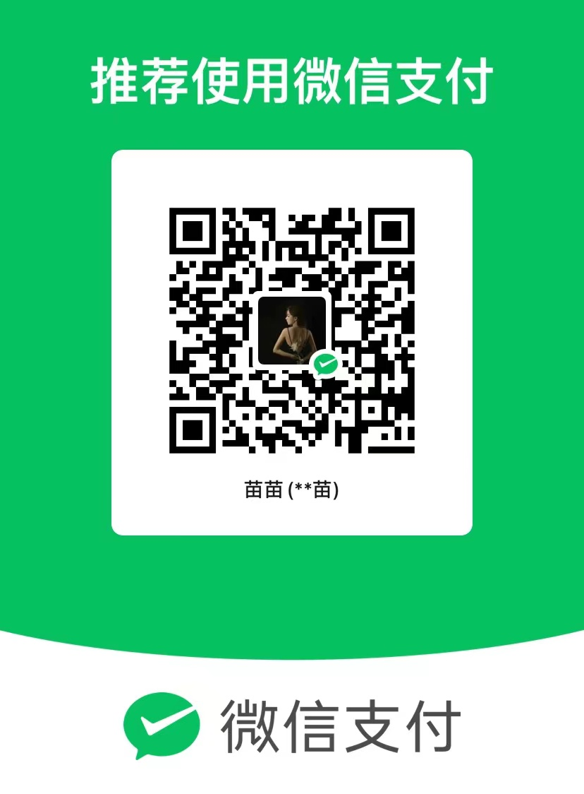

报名时请附报名费付款截图，交报名费注明公司名称，谢谢！

